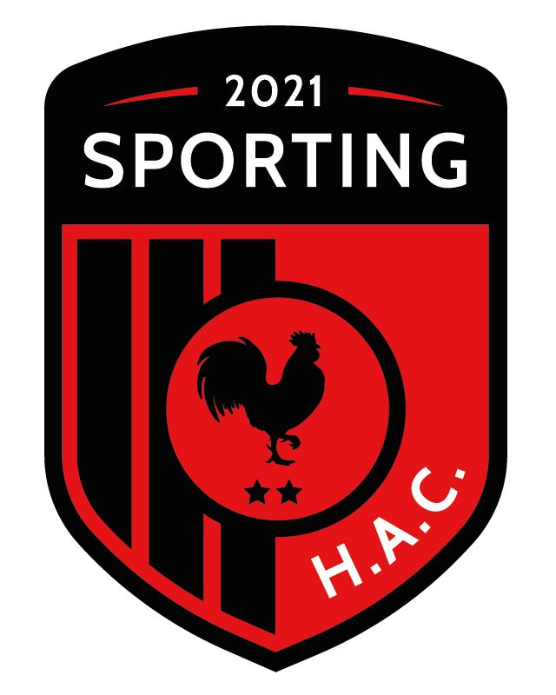 Jeugdlotto Sporting H.A.C.

Deelnemer geeft per rij (€ 1,00 per week) in totaal 10 cijfers tussen de 1 en de 49 aan.
Iedere zaterdag worden de nummers van de Duitse lotto gebruikt. Wie als eerste al zijn nummers verspeelt, heeft de lottoronde gewonnen! Bij meerdere winnaars wordt het uit te keren bedrag over de winnaars verdeeld.
Uitgekeerd wordt van elke € 1,00 inleg per week € 0,50. De resterende € 0,50 gaan in de lottopot, waarvan voor de jeugd weer leuke dingen gedaan of aangeschaft worden.

Vanaf een betalingsachterstand van 4 weken word je van deelname uitgesloten tot het moment dat de achterstand is betaald.

Alvast bedankt voor je deelname namens onze jeugd!!

Ik (naam, voornaam)_______________________________________________

Wil graag deelnemen aan de jeugdlotto met ________ rij(en).

Mijn cijfers zijn:

Mijn cijfers zijn:

Mijn cijfers zijn:

Mijn cijfers zijn:

Mijn email-adres is: ______________________________________________________

Mijn telefoonnummer: _____________________

Maak aub. de eerste 10 weken per rij, dus €10, over naar NL94 RABO 0142 6092 18
tnv. G. Hoekman en onder vermelding “lotto”. Als dit bedrag op is, word je door Gudrun per mail of app/sms verzocht de volgende betaling te verrichten.

Stuur je ingevulde document naar: gudrun.rexing.hoekman@ziggo.nl

